**КУРСОВАЯ РАБОТА**

По дисциплине «Функциональное программирование»

Выполнил

студент гр. 3530904/80004 Климчук Д.В.

Руководитель Лукашин А.А.

23 декабря 2019 г.

Оглавление

**Описание задачи** 3

**Ход работы** 4

**Результаты работы** 5

**Вывод** 6

# **Описание задачи**

Реализовать графический калькулятор на функциональном языке.

# **Ход работы**

Идея реализации калькулятора состоит в том, чтобы создать две стековые очереди, и при считывании того, что мы хотим посчитать, разбивать эту строку на различные действия и выполнять определенные функции в зависимости от того, что мы прочитали. Во время выполнения самих действий, будет заполняться стек Action, если надо что-то посчитать, и стек Result, который потом и будет выводиться.

Функция calculate, в которой и рассматривается наша входная строка. 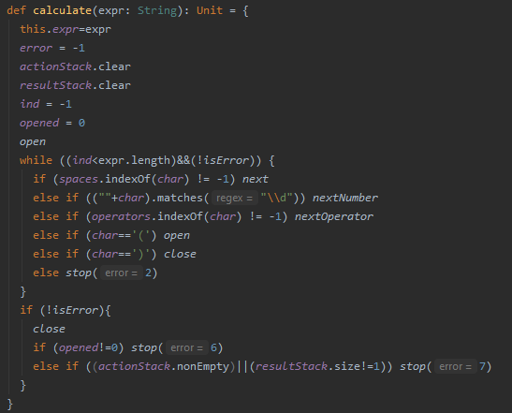

# **Результаты работы**

Программа встречает нас окном, в котором заранее прописано действие «2+2*2».  
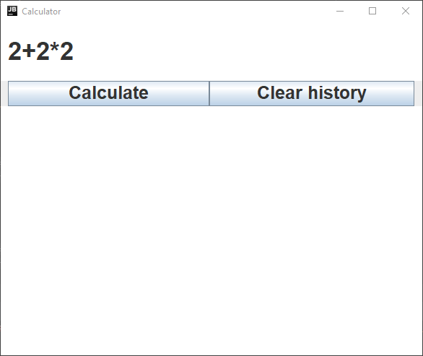

Чтобы посчитать что-либо, нужно написать вручную действие, которое нужно сосчитать и нажать на кнопку Calculate, кнопка Clear history стирает все последние действия из окна вывода.  
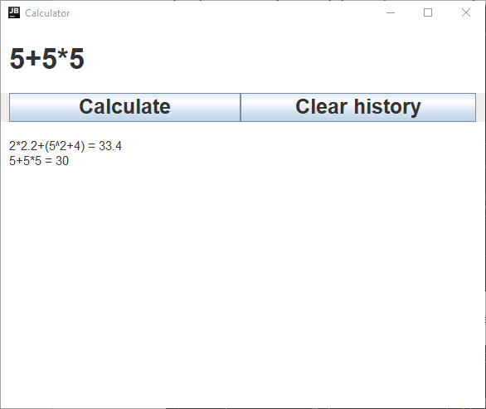

# **Вывод**

В ходе выполнения расчетно-графической работы были улучшены навыки владения функциональным языком Scala, а также приобретены знания о графической библиотеке swing.